نسل بتا و آينده‌اي كه چندان دور نيست

تأثير فناوري‌ها در تحوّلات فرهنگي
انسان در جامعه متولد مي‌شود. از لحظه‌اي كه چشم باز مي‌كند، پدر، مادر و شايد برادر و خواهري را در كنار خود مي‌بيند، اقوام و آشناياني كه درگير شناخت و درك رفتار و گفتار آن‌ها مي‌شود. اين نخستين جامعه‌اي است كه كودك با آن مواجه است. او تلاش مي‌كند تا با اين محيط سازگار شود؛ گويش و زبان آن را فرا گرفته و رفتار خود را بر همان سبك و سياق نظم دهد، تا پذيرفته شود و مورد تشويق قرار گيرد.
همان‌طور كه روابط اجتماعي ساختار شخصيت انسان را در دوران كودكي شكل مي‌دهند، هر تحوّلي در اين روابط مي‌تواند بر سبك زندگي او اثر بگذارد، مانند هنر كه از اولين شكل پديدار شدن خود، تا آخرين نوع، توانسته روابط انساني را توسعه و گسترش دهد. تا پيش از پيدايش هنر تصويرگري، كودك تنها پدر و مادر و حداكثر بخش كوچكي از افراد جامعه را مي‌ديد، اما رواج اين هنر و همچنين تمامي اَشكال هنرهاي تجسمي، اين ديوارها را شكست. اكنون كودك فراتر از خانواده، تصاوير انسان‌هاي ديگر يا موقعيت‌هايي متفاوت را هم مشاهده مي‌كرد. روشن است كه اين گسترش ديداري، بر تصورات او نيز اثر مي‌گذاشت.
در طول تاريخ رشد جامعه بشري روند توسعه هنرِ ارتباط پيوسته تداوم داشت، اما دوره جديد و عصري كه با نام مدرن شناخته مي‌شود، اين روند را تسريع كرد، با توسعه دانش، صنعت و كالاهاي صنعتي؛ پيدايش راديو، ضبط صدا و تصوير، عكس‌برداري، تا سينما كه بالكلّ دوره متفاوتي از درك و شناخت را براي انسان رقم زد. با آمدن تلويزيون به خانه‌ها، ديگر كودك از همان روزهاي نخست تولد، وراي پدر و مادر و احتمالاً خواهر و برادر، صدها و هزاران انسان ديگر را نيز مشاهده مي‌كرد، همه را در همان خانه خود. در خصوصي‌ترين حريم‌هاي خانوادگي، هميشه اين غريبه‌ها حضور داشتند، غريبه‌هايي كه ديگر از هر آشنايي آشناتر بودند. «سلبريتي»ها در اين قلمرو شكل گرفتند.
انسان همواره نيازمند گروه‌هاي مرجع است. گروهي كه پيشتر مشتمل بر پدر و مادر بود، با رواج فناوري رسانه‌هاي يك‌سويه، مانند: راديو و تلويزيون، تغيير يافت. اين‌بار كودكان بازيگران فيلم‌ها و مجموعه‌هاي سريالي را مي‌ديدند، بازيكنان ورزش‌هاي قهرماني را، كساني كه تشويق دريافت مي‌كردند و مدال موفقيت به گردن مي‌آويختند. نسلي پديد آمد كه الگوهايش تغيير كرده بود، متأثّر از پيشرفت فناوري.
البته كه اين رسانه‌ها قدرت جامعه را در شكل‌دهي منابع انساني خود افزايش دادند. تمامي حكومت‌ها و دولت‌ها خرسند از اين‌كه با ابزارهاي فناورانه نوپديد مي‌توانستند نيروهاي كار جامعه خود را در بطن خانواده پرورش دهند و ديدگاه‌هاي قومي و قبيله‌اي را دور بزنند. راديو و تلويزيون به دليل نفوذ در كانون خانواده، قدرت حكمراني را در يكسان‌سازي آحاد جامعه و افراد انساني متحوّل كرد. به غير از اندك جمعيتي كه به دليل حضور در نزديكي مرزها، تحت تأثير رسانه‌هاي كشورهاي همسايه قرار مي‌گرفتند.
فناوري ارسال تصوير و صدا از راه دور به كمك انتقال‌دهنده‌هاي ماهواره‌اي، تحوّل بزرگي در تغيير وضعيت ارتباطي بود. به همين دليل براي بسياري از جامعه‌شناسان نگراني ايجاد كرد. جامعه‌شناس، نه به معناي دقيق اصطلاحي سوسيولوژي، بلكه مردم‌شناسان يا فرهنگ‌شناسان؛ در تمامي مكاتب، اديان و مذاهب. هر انديشمندي كه دغدغه هدايت بشر را داشت. اگر چه بستر ارتباط همان بود، تماسي يك‌سويه و ارتباطي كه مخاطب تنها نقش گيرنده پيام را بازي مي‌كرد، اما گروه‌هاي مرجع را يك‌بار ديگر جابه‌جا كرد. اين‌بار او رفتار افرادي را مشاهده مي‌كرد كه هزاران هزار كيلومتر با او فاصله داشتند و موفقيت را در زندگي آن‌ها تصوّر مي‌نمود. ديگر سبك زندگي را جامعه‌اي محدود و نزديك شكل نمي‌داد؛ شخصيت انسان‌ها را هم.
اين تأثير شگرف فناوري در رشد شخصيت انسان و شكل‌دهي به نيازها و سبك تأمين آن‌ها را زماني مي‌شود به‌روشني و در تحوّلي عميق مشاهده كرد كه به پيدايش فناوري شبكه رايانه‌اي جهاني اينترنت بنگريم. فضاي مجازي آمد و آن رابطه يك‌سويه را متحوّل ساخت. هر انساني ديگر مي‌توانست خود يك رسانه باشد، حتي در دوران كودكي.

نسل زد و نسل بتا
برخي جامعه‌شناسان، با تذكري كه البته بيان شد، اين‌كه اصطلاح جامعه‌شناسي را در معناي عامّ خود در نظر بگيريم، براي نسلي كه در دوران كودكي با فناوري ارتباطي اينترنت مواجه بوده‌اند نامي جديد نهادند: نسل زد (Z). نسل زد به شدت تحت تأثير رسانه‌هاي اجتماعي است و به‌سرعت مي‌تواند با فناوري‌هاي جديد تعامل كند. اين نسل معمولاً با چالش‌هاي رواني و اجتماعي خاصّي، مانند: اضطراب ديجيتال و فشارهاي ناشي از رسانه‌هاي اجتماعي روبه‌رو و درگير بوده و از همين رو در دهه‌هاي اخير توجه ويژه‌اي به نيازهاي اين نسل شده است، تا آسيب‌هاي خاصّ متوجه اين گروه از جامعه كاهش يابد. متولدان دهه 80 را مي‌توان نسل زد دانست.
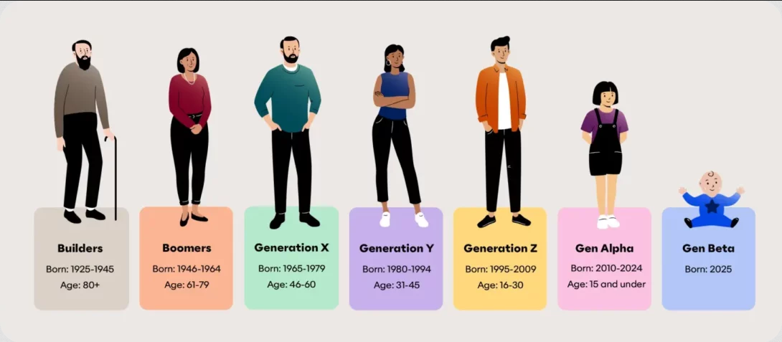
با فراگير شدن فناوري، متولدان دهه 90 با چالش‌هاي جديدتري مواجه شدند. اين چالش‌ها جامعه‌شناساني را كه گمان مي‌كردند به آخرين گام تحوّلات رسيده و آخرين حرف الفبا را براي اين نسل برگزيده بودند، متوجه تفاوت معنادار آن‌ها با نسل زد كرد، پس ناگزير شدند به اولين حرف الفباي يوناني رجوع كنند و شماره‌گذاري را از نو بياغازند؛ نسل زد شد نسل آلفا (α) و نسل بعد عنواني مستقل پيدا كرد: نسل بتا (β)؛ كودكاني كه در عنفوان رشد و جامعه‌پذيري، قدرت رسانه‌اي شدن را به دست آورده بودند.
از نگاه اين كارشناسان، نسل بتا بيشتر از هر نسل ديگري تحت تأثير فناوري‌هاي پيشرفته و هوش مصنوعي قرار دارند. اين نسل در توهّم دنيايي از ربات‌ها، واقعيت مجازي و اينترنت اشياء رشد خواهند كرد و به‌طور ويژه‌اي از ابزارهاي جديد آموزشي و سيستم‌هاي يادگيري برخط (آنلاين) بهره‌مند مي‌شوند. از آن‌جا كه اين نسل به‌طور گسترده به فناوري‌هاي جديد دسترسي دارد، انتظار مي‌رود در آينده توانايي‌هاي بسيار بالاتري در استفاده از ابزارهاي ديجيتال داشته باشد، حتي فراتر از آن‌چه براي نسل زد پيش‌بيني مي‌شد.
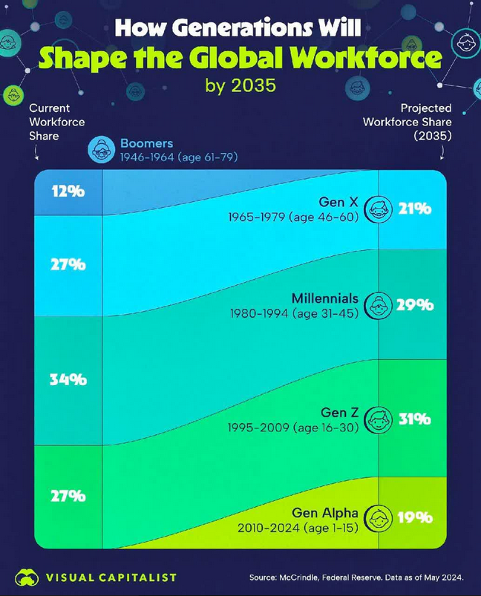
در يك چشم‌انداز ده‌ساله پيش‌بيني مي‌شود يك پنجم نيروهاي كار فعّال در جامعه را نسلي تأمين كنند كه امروزه با همين عنوان بتا شناخته مي‌شوند. اين پيش‌بيني نگراني‌هايي را نسبت به توانمندي‌هاي ادراكي، شناختي و كاركردي اين نسل برانگيخته است. با توجه به فرآيند رشدي كه داشته‌اند و گستردگي مقياس در پذيرش الگوهاي رفتاري، آيا مي‌توانند نيروهاي كارآمدي براي نظام اجتماعي باشند؟

تفاوت فردي و اجتماعي نسل‌ها
دنياي نسل بتا دنياي پر از فناوري، ارتباطات جهاني و آگاهي‌هاي اجتماعي و محيطي است. اين نسل با ابزارهاي ديجيتال و فناوري‌هاي پيشرفته به دنيا مي‌آيد و دنياي آن‌ها به شدت از تحولات تكنولوژيكي و تغييرات اجتماعي تأثير مي‌پذيرد. به دليل دسترسي به اطلاعات گسترده و آگاهي از مسائل جهاني، اين نسل نسبت به نسل‌هاي قبلي حساس‌تر به مسائل اجتماعي، محيط‌زيست و حقوق بشر است.
دنيا از نگاه نسل بتا، يا آن‌طور كه برخي ديگر نسل آلفا مي‌نامند، به دليل پيشرفت‌هاي سريع در زمينه فناوري، تغييرات اجتماعي و تحولات فرهنگي، شكل متفاوتي نسبت به نسل‌هاي قبلي دارد. اين نسل از ابتداي زندگي خود با دستگاه‌هاي هوشمند، مانند: تلفن‌هاي همراه، تبلت‌ها و حتي ساعت‌هاي هوشمند آشنا هستند. اينترنت و شبكه‌هاي اجتماعي براي اين نسل امري كاملاً طبيعي و غيرقابل جدا شدن از زندگي روزمره است. براي آن‌ها، فضاي برخط به‌عنوان يك بستر براي برقراري ارتباطات، يادگيري و حتي تفريح محسوب مي‌شود.
نسل بتا از فناوري‌هايي بهره‌مند است كه تمام حواسّ پنجگانه بشر را درگير مي‌كند، مانند: واقعيت مجازي (VR) و واقعيت افزوده (AR) در زمينه‌هاي مختلف، مانند: آموزش، سرگرمي و حتي كار. تعاملات آن‌ها با هوش مصنوعي بخش زيادي از زندگي روزمره‌شان را شكل خواهد داد، از دستيارهاي صوتي تا ربات‌ها و اپليكيشن‌هاي هوشمند. براي نسل بتا، فرآيند يادگيري بيشتر به صورت برخط و از طريق پلتفرم‌هاي ديجيتال انجام گرفته و آموزش‌هاي مبتني بر اينترنت، دوره‌هاي برخط و استفاده از ابزارهاي ديجيتال به‌عنوان روش‌هاي اصلي يادگيري نقش ايفا مي‌كنند.
اين شيوه بيشتر به يادگيري خودمحور و مستقل، از راه‌هاي برخط و از طريق منابع ديجيتال توجه دارد و معلّم و مربّي و استاد ديگر واسطه در تعليم نيست. نسلي كه از سنين پايين با مهارت‌هاي ديجيتال آشنا شده و در زمينه‌هاي جديدي، مانند: برنامه‌نويسي، طراحي ديجيتال و مديريت داده‌ها آموزش مي‌بيند.
نسل بتا در يك دنياي جهاني و متصل به هم رشد كرده و اعضاي آن مي‌توانند از هر نقطه‌اي از جهان با يكديگر ارتباط برقرار كرده، فرهنگ‌ها و زبان‌هاي مختلف را تجربه و به اطلاعات دسترسي پيدا كنند. مرزهاي جغرافيايي كمتر از هميشه بر روابط اجتماعي و كاري آن‌ها تأثير مي‌گذارند. از اين رو، نسل بتا به‌سادگي با فرهنگ‌ها و عقايد مختلف آشنا مي‌شود و اين باعث خواهد شد ديدگاه گسترده‌تري نسبت به جهان داشته باشد. با پيشرفت فناوري و ارتباطات، بسياري از اعضاي نسل بتا ممكن است براي كار و تحصيل به صورت از راه دور از هر نقطه‌اي از دنيا فعاليت كنند، بدون آن‌كه نياز باشد به‌صورت فيزيكي مهاجرت يا سفر نمايند.
نسل بتا از كودكي با بحران‌هاي زيست‌محيطي، تغييرات اقليمي و مسائل اجتماعي، مانند: نابرابري‌هاي اجتماعي و اقتصادي آشنا خواهد شد. بنابراين نسبت به نسل‌هاي قبلي بيشتر نسبت به اين مسائل حساس است و خود را بيشتر گرفتار حل مشكلات جهاني مي‌بيند، تا مسائل و چالش‌هاي داخلي. اين سبب مي‌شود بيشترين فعاليت اين نسل در حركت‌هاي اجتماعي برون‌مرزي متمركز گردد، مانند: حمايت از محيط‌زيست، حقوق بشر و برابري جنسيتي و بيشتر به مسائلي بپردازد كه رسانه‌هاي جهاني القا مي‌كنند، مانند: توسعه پايدار، استفاده از انرژي‌هاي تجديدپذير، سبك زندگي سبز و ارگانيك، گياه‌خواري و مواردي از اين قبيل.
نسل بتا بيشتر در خانواده‌هاي كوچك رشد مي‌كنند و ارتباط آن‌ها با اعضاي خانواده بسيار كمتر از ارتباطشان در بيرون از خانواده است. اين مطلب قطعاً شكاف فرهنگي بزرگي را درون خانواده شكل مي‌دهد و تفاوت‌هاي رفتاري و گفتاري فراواني را رقم خواهد زد كه نوعي اضطراب و احساس نا امني را درون خانواده‌ها گسترش مي‌دهد. از اين رو، اين نسل تلاش خواهد كرد خيلي زودتر از نسل‌هاي قبل خانواده را ترك كرده و زندگي مستقلي را تشكيل دهد، به‌صورت انفرادي يا در قالب هم‌خانگي يا حتي پديده جديدي كه با عنوان ازدواج سفيد از آن ياد مي‌شود. اين مي‌تواند سبب شود تا خانواده‌ها به شكل‌هاي متفاوتي در آينده وجود داشته باشند و نسل بتا با تركيب‌هاي جديد خانوادگي و روابط اجتماعي روبه‌رو شود.
اين تحوّلات رفتاري به‌دليل ناسازگاري با طبيعت بشر منجر به آسيب‌هاي جدّي روحي و رواني مي‌گردند و علي‌رغم وجود تمامي امكانات و ارتباطات ديجيتال، نسل بتا را با چالش‌هاي جديدي در زمينه سلامت روان مواجه مي‌سازند. فشارهاي ناشي از شبكه‌هاي اجتماعي، استرس‌هاي مرتبط با فضاي برخط و مسائل هويت فردي در دنياي ديجيتال ممكن است تأثيرات زيادي بر اين نسل بگذارد. نسل بتا به دليل فشارهاي اجتماعي برخط و مقايسه‌هاي بي‌پايان با ديگران در شبكه‌هاي اجتماعي با اضطراب و افسردگي روبه‌رو است. براي مقابله با اين چالش‌ها، نسل بتا به آموزش‌هاي اجتماعي و عاطفي نياز دارد تا بتوانند تعادل رواني خود را حفظ كند، مشاوره‌هاي فراوان روان‌درماني در قالب عنوان مشهور غربي «تراپي».
البته نبايد از اين مسئله غافل شد كه نسل بتا يك نسل يك‌دست و همگن نيست. زيرا همه جوامع بشري به نسبت يكسان به فضاي مجازي دسترسي ندارند. در هر جامعه‌اي نيز تفاوت بين فقر و غنا، دارا و ندار، فاصله طبقاتي سبب شده است تا گروهي برخوردار بيشتر بتا شوند، نسبت به اقشار مستضعف كه نمي‌توانند فناوري‌هاي جديد را براي فرزندان خود فراهم نمايند.
در سطح جهاني، نسل بتا در مناطق مختلف جهان مي‌تواند ويژگي‌هاي متفاوتي داشته باشد كه تحت تأثير شرايط اجتماعي، اقتصادي و فرهنگي خاص آن مناطق است. در كشورهاي پيشرفته نسل بتا بيشتر به شبكه‌هاي اجتماعي و ديجيتال وابسته است. اما در كشورهاي در حال توسعه، شرايط زندگي متفاوت بوده و نسل بتا به دلايل اقتصادي و فرهنگي با چالش‌هاي بيشتري در استفاده از فناوري و منابع آموزشي روبه‌رو است.
كودكاني كه در خانواده‌هاي با درآمد بالا متولد مي‌شوند از دسترسي به فناوري‌هاي پيشرفته برخوردارند و تجربه‌هاي متفاوتي از نظر تحصيلات، فعاليت‌هاي اجتماعي و دسترسي به اطلاعات دارند، نسبت به برخي ديگر از اعضاي نسل بتا كه در شرايط اقتصادي دشوارتر زندگي مي‌كنند و دسترسي كمتري به منابع آموزشي يا فناوري دارند.
نسل بتا در فرهنگ‌هاي مختلف ممكن است ارزش‌ها، رفتارها و اولويت‌هاي متفاوتي داشته باشد. در برخي كشورها ميزان وابستگي به فناوري، رفتارهاي اجتماعي برخط و حتي نحوه استفاده از شبكه‌هاي اجتماعي متفاوت است. در اين قبيل كشورها نسل بتا بيشتر به حفظ سنت‌هاي فرهنگي خود توجه مي‌كند، در حالي كه در كشورهاي ديگر نسل بتا ممكن است به نوآوري‌ها و تغييرات فرهنگي جهاني بيشتر تمايل داشته باشد.
شرايط خانوادگي نيز نقش مهمي در شكل‌دهي ويژگي‌هاي نسل بتا دارد. خانواده‌هايي وجود دارند كه در نحوه تربيت فرزندان، ميزان دسترسي به فناوري و همچنين آموزش‌هاي مرتبط با مهارت‌هاي ديجيتال سخت‌گيري‌هايي دارند و در مقابل برخي ديگر از خانواده‌ها از همان طفوليت دسترسي به تكنولوژي‌هاي آموزشي و ديجيتال را براي فرزندان خود فراهم مي‌كنند.
مانند هر نسل ديگري، نسل بتا نيز به دليل تفاوت‌هاي فردي مي‌تواند رويكردهاي مختلفي داشته باشد. علايق شخصي، توانايي‌ها و تجربه‌هاي زندگي مختلف، ويژگي‌هاي متنوعي از نظر شخصيتي پديد مي‌آورد. اين تفاوت‌ها نيز مي‌توانند بر نحوه تعامل اين نسل با دنياي ديجيتال، روابط اجتماعي و حتي انتخاب‌هاي شغلي تأثيرگذار باشند.
نسل بتا در جهاني پر از تغييرات زيست‌محيطي، سياسي و اقتصادي زندگي مي‌كند. اين نسل تحت تأثير بحران‌هاي جهاني، مانند: تغييرات اقليمي، بيماري‌هاي همه‌گير و بحران‌هاي اجتماعي قرار دارد كه مي‌تواند نگرش‌ها و رفتارهاي متفاوتي در آن‌ها ايجاد كند. در ميان مسائل گوناگون، برخي از نسل بتا ممكن است نگران آينده محيط‌زيست باشند، در حالي كه برخي ديگر بيشتر به موضوعات مربوط به تكنولوژي و هوش مصنوعي توجه نمايند.
اگرچه نسل بتا يك گروه بزرگ و مشترك است كه در دنياي ديجيتال و با فناوري‌هاي پيشرفته بزرگ مي‌شود، اما اين نسل نيز مانند هر نسل ديگري شامل افراد متنوع با ويژگي‌هاي مختلف است؛ تفاوت‌هاي جغرافيايي، اقتصادي، فرهنگي و فردي. بنابراين نمي‌توان همه آن‌ها را يكسان يا مشابه در تمام جنبه‌ها دانست. اين تفاوت‌ها در نيازهاي اين نسل نيز اختلافاتي را رقم مي‌زند، ولي در يك نگاه كلان، مي‌توان نيازهاي عمده و مشتركي را ملاحظه كرد.

نيازهاي نسل پيش رو
با وجود ارتباطات گسترده در فضاي ديجيتال، بسياري از اعضاي نسل بتا احساس تنهايي مي‌كنند. اين نسل بيشتر از هر نسل ديگري زمان خود را در شبكه‌هاي اجتماعي مي‌گذراند، اما اين ارتباطات اغلب سطحي و بدون عمق عاطفي هستند. به همين دليل، آن‌ها به طور خاص به دنبال روابط حقيقي، عميق و معنادار هستند، هرچند كه در فضاي برخط روابط زيادي دارند. برخلاف تصور رايج كه مي‌پندارد نسل‌هاي جديد از تعاملات مجازي رضايت دارد.
آن‌ها نياز دارند هميشه به اينترنت و دستگاه‌هاي هوشمند دسترسي داشته باشند تا بتوانند از منابع آموزشي، سرگرمي و ارتباطي بهره‌برداري كنند، حتي زماني كه در خيابان در حال قدم‌زدن باشند، در مهماني، در سفر، در تفريح، در هر حال و احوال. آن‌هم با سريع‌ترين و پرسرعت‌ترين فناوري‌هاي ارتباطي.
نسل بتا نياز به آموزش‌هايي دارند كه با توجه به نيازها و علايق فردي‌شان تنظيم شده باشد. استفاده از فناوري‌هاي آموزشي، مثل اپليكيشن‌ها و پلتفرم‌هاي آنلاين، براي يادگيري مفاهيم جديد و به روز بودن براي آن‌ها حياتي است. در غير اين صورت تن به يادگيري نمي‌دهند و تلاش مي‌كنند دانش خود را از راه‌هاي ديگر تأمين كنند. مدارس به شكل امروزي آن‌ها و به روش سنّتي ديگر نمي‌تواند براي آن‌ها جذّاب باشد.
با توجه به دسترسي گسترده به اينترنت و شبكه‌هاي اجتماعي، حفظ امنيت برخط و حريم خصوصي براي نسل بتا اهميت زيادي دارد. اين نسل نيازمند ابزارها و آموزش‌هايي براي محافظت از اطلاعات شخصي خود در فضاي ديجيتال است.
با توجه به فشارهاي اجتماعي و رواني كه در اثر استفاده زياد از شبكه‌هاي اجتماعي ايجاد مي‌شود، نسل بتا به حمايت در زمينه سلامت روان و احساس تعلق به جامعه نياز دارد. در اين ميان، به برنامه‌هاي حمايتي و فضاي امن براي ابراز احساسات و نگراني‌ها بايد توجه شود.
نسل بتا به دليل آگاهي بالاتر از مسائل زيست‌محيطي و اجتماعي، علاقه‌مند به حل مشكلات جهاني و ايجاد تغييرات مثبت جهان‌شمول است. آن‌ها مي‌خواهند در جامعه‌اي زندگي كنند كه توجه به مسائل زيست‌محيطي، حقوق بشر و عدالت اجتماعي در اولويت باشد. بنابراين بايد اين انگيزه‌ها جهت داده شود و به مسير درستي هدايت گردد.
اين نسل، به‌عنوان يك نسل كه با سرعت تغييرات پيش مي‌رود، نياز به امكانات و فرصت‌هايي دارد كه بتواند در دنياي پر از تحولات ديجيتال و اجتماعي بهتر تطبيق پيدا كند. نسل بتا نياز دارد تا مهارت‌هاي فني و ديجيتال خود را تقويت كند. آموزش‌هايي درباره برنامه‌نويسي، استفاده از ابزارهاي ديجيتال و آگاهي از خطرات برخط. آموزش اين مهارت‌ها بايد در مدارس و مراكز آموزشي به طور جدي در نظر گرفته شود تا آن‌ها قادر به كار با فناوري‌هاي پيشرفته در آينده باشند.
با پيشرفت‌هاي تكنولوژيكي و تغييرات در بازار كار، نسل بتا نياز به فرصت‌هاي شغلي جديد و مهارت‌هاي خاص براي مشاغل نوظهور دارد. آموزش‌هاي متمركز بر زمينه‌هاي نوين، مانند: هوش مصنوعي، داده‌كاوي و رباتيك مي‌تواند به آن‌ها كمك كند تا در بازار كار آينده، توانمندي‌هاي لازم را پيدا كنند.
در دنياي ديجيتال كه ارتباطات برخط غالب است، تشويق نسل بتا به تعاملات انساني واقعي و حضور در جوامع فيزيكي مي‌تواند به آن‌ها كمك كند تا روابط اجتماعي سالم‌تري برقرار كنند. فرصت‌هايي براي حضور در فعاليت‌هاي ورزشي، هنري، فرهنگي و داوطلبانه كه احساس تعلق به جامعه را تقويت مي‌كند.
نسل بتا از ابتداي زندگي خود با ابزارهاي خلاقانه و فناوري‌هاي نوآورانه آشناست. حمايت از اين خلاقيت‌ها و تشويق به ابتكار در زمينه‌هاي مختلف مي‌تواند به رشد كارآفريني و نوآوري كمك كند. برنامه‌ها و محيط‌هاي آموزشي بايد فضايي را فراهم كنند كه نسل بتا بتواند ايده‌هاي جديد خود را آزمايش و اجرايي كند.
جامعه امروز در بسياري از موارد نياز به تغييراتي دارد تا بتواند با سرعت تحولات فناوري و اجتماعي همگام شود و پاسخگوي چالش‌هاي پيش‌روي اين نسل باشد. توجه به نيازهاي ذكر شده و تلاش براي تأمين آن‌ها مي‌تواند آمادگي لازم براي پذيرش اين نسل را فراهم آورد.
در نهايت، براي موفقيت نسل بتا در آينده، لازم است كه همه‌ي نهادها، از جمله دولت‌ها، مدارس، خانواده‌ها و شركت‌ها، همكاري كنند تا آينده‌اي پايدار، مسئولانه و پر از فرصت‌هاي مناسب براي اين نسل ايجاد شود.

